 .

Realizado por:

Joel Alejandro, Quispe, Cussi

_____________________

**_____________________________________________________________________**

**AÑO 2024**

**UNIVERSIDAD CATÓLICA BOLIVIANA**

Universidad Católica Boliviana “San Pablo”

Facultad de Ingeniería

Departamento de Ingeniería de Sistemas

##### La Paz - Bolivia



“AUTOMATIZACION DE PRUEBAS PARA UNA APLICACIÓN MOVIL DE REGISTROS DE CONSUMO ELECTRICO Y EMISION DE AVISOS DE CONBRANZA EN ZONAS METROPOLITANAS USANDO AGILE TESTING”

DIPLOMADO EN TESTING DE SOFTWARE 5ta Version

INGENIERÍA DE SISTEMAS

TRA

1. **MARCO INTRODUCTORIO**
   1. **INTRODUCCION**

La gestión de los servicios públicos en áreas metropolitanas enfrenta desafíos debido al crecimiento de la demanda y la expansión de la infraestructura. El proceso de medición del consumo eléctrico y emisión de avisos de cobranza asociadas requiere precisión y eficiencia para garantizar que los usuarios reciban un servicio adecuado. La implementación de una aplicación móvil para registrar lecturas de medidores y emitir facturas permite optimizar los recursos y mejorar la precisión en los cálculos.

El desarrollo de una aplicación de estas características presenta desafíos en términos de pruebas y validación. La automatización de pruebas asegura que cada parte del sistema funcione correctamente antes de su despliegue. Este trabajo plantea la necesidad de desarrollar una aplicación de gestión de pruebas automatizadas para una plataforma que gestiona lecturas de medidores de electricidad.

* 1. **ANTECEDENTES**
  2. **IDENTIFICACION DEL PROBLEMA**

El proceso manual de pruebas en aplicaciones móviles que registran lecturas de medidores eléctricos presenta varios desafíos como la posibilidad de errores como:

* Falta de precisión y consistencia en las pruebas de cálculos complejos, especialmente en el manejo de decimales.
* Escalabilidad limitada para probar diferentes escenarios o dispositivos.
* Prolongados tiempos de validación para actualizaciones y correcciones.
* Problemas específicos en el registro de fechas, transmisión de datos al servidor, y actualización de datos en tiempo real.

Corregir estos problemas demanda un alto consumo de tiempo. En un entorno donde las lecturas de medidores deben ser precisas y las facturas generadas deben reflejar el consumo eléctrico, cualquier error puede llevar a discrepancias en la facturación, impactando a los consumidores y a la empresa suministradora de energía.

* 1. **OBJETIVOS**
     1. **OBJETIVO GENERAL**
* Desarrollar una aplicación de gestión de pruebas automatizadas con un enfoque Agile Testing que valide una aplicación móvil para el registro de lecturas de medidores de electricidad y la emisión de avisos de cobranza en un área metropolitana.
  + 1. **OBJETIVOS ESPECIFICOS**
* Implementar pruebas automatizadas que cubran el proceso de lectura de medidores y la generación de facturas de electricidad.
* Desarrollar pruebas de regresión automatizadas para validar nuevas actualizaciones o correcciones en la aplicación móvil.
* Verificar la precisión de los cálculos de consumo y facturación mediante pruebas automatizadas de los algoritmos matemáticos.
* Reducir el tiempo de ejecución de las pruebas en un entorno de producción.
* Integrar el proceso de pruebas dentro del ciclo de desarrollo ágil para permitir una entrega continua y rápida de funcionalidades nuevas y actualizadas.
* Reducir el tiempo de ejecución de las pruebas y mejorar la respuesta ante cambios mediante el uso de Agile Testing.
  + 1. **LIMITES**
* Las pruebas solo se realizaran en dispositivos móviles autorizados por la compañía eléctrica
* Las pruebas estarán diseñadas para replicar escenarios específicos de una zona de la ciudad de La Paz,
* Aunque se automatizarán pruebas para la validación de cálculos y registros de datos actuales, no se tomara en cuenta el manejo de grandes volúmenes de datos históricos
* El proyecto no incluirá pruebas automatizadas para integraciones con sistemas externos o servicios de terceros.
* Las pruebas automatizadas se diseñarán y ejecutarán en entornos controlados que simulan condiciones de operación estándar
  + 1. **ALCANCES**
* La aplicación de gestión de pruebas automatizadas se limitará a la validación de la lectura de medidores, el cálculo de facturas y la generación de avisos de cobranza.
* No se cubrirán aspectos fuera del sistema de facturación y lectura, como la infraestructura de la red eléctrica o la interacción directa con el hardware de los medidores.

1. **MARCO PRACTICO**
   1. **PROPUESTA DE SOLUCION**

Para la automatización de pruebas, se propone el uso de Appium, una herramienta de código abierto que permite la ejecución de pruebas automatizadas en aplicaciones móviles, compatible con múltiples plataformas y lenguajes de programación. Appium es ideal para este proyecto debido a sus características clave:

* **Compatibilidad Multiplataforma**: Appium permite realizar pruebas tanto en Android como en iOS, lo cual es fundamental para validar el comportamiento de la aplicación en distintos dispositivos y versiones. Esta versatilidad es esencial para cubrir la variedad de equipos usados en el área metropolitana. (Appium, 2023)
* **Integración con Agile Testing**: Appium se integra fácilmente con frameworks de pruebas ágiles, como Cucumber y TestNG, permitiendo una implementación fluida de pruebas continuas en el ciclo de desarrollo ágil. Esto facilita la detección y corrección rápida de errores, alineándose con la filosofía de Agile Testing. (Crispin, 2009)
* **Pruebas sin Modificaciones al Código Fuente**: A diferencia de otras herramientas, Appium no requiere modificaciones en el código de la aplicación para ejecutar las pruebas, lo que permite una validación más realista del comportamiento del software, reduciendo riesgos y asegurando la estabilidad del sistema. (Appium, 2023)
* **Soporte para Lenguajes de Programación Diversos**: Appium soporta lenguajes como Java, Python, JavaScript, y más, ofreciendo flexibilidad en la escritura y mantenimiento de scripts de pruebas, adaptándose a las necesidades y habilidades del equipo de desarrollo. (Kumar, 2020)
* **Capacidades de Automatización de UI y Funcionales**: Con Appium, se pueden automatizar tanto pruebas de interfaz de usuario (UI) como pruebas funcionales, validando no solo el aspecto visual de la aplicación sino también su lógica interna y precisión en la captura de datos. (Rodríguez, 2021)
  1. **DESARROLLO DE TEMA**
     1. **MODELADO DE PROCESOS DEL NEGOCIO**

Figura 1. Modelado de Procesos del negocio

Fuente: Elaboración Propia

En el siguiente diagrama de flujo se puede apreciar el modelado de procesos que se involucra el proceso de lecturas de medidores, con varias etapas que involucran desde el inicio de sesión hasta el registro final de la lectura en una base de datos. Entre los cuales destaca:

* **Iniciar Sesión**. - El lector comienza el proceso iniciando sesión en la aplicación móvil.
* **Ir al domicilio del cliente**. - Después de iniciar sesión, el lector se dirige al domicilio del cliente.
* **Cliente permite lectura**. - Si el cliente **permite la lectura**, el proceso continúa. En caso de no ser así, se registra una observación correspondiente y se notifica a la empresa.
* **Registrar número de lectura**: Si se permite la lectura, el lector procede a registrar el número de lectura del medidor.
* **Existen otras observaciones**: Se evalúa si hay otras observaciones que deban ser registradas. En caso de haberlas se procede a registrar las observaciones.
* **Se detectó consumo alto o bajo**: Tras registrar las observaciones, se verifica si el consumo registrado es anormalmente alto o bajo. Si se detecta un consumo alto o bajo, se solicita al lector tomar una fotografía para corroborar la información. De no haber anomalías en el consumo, se procede directamente a registrar la lectura.
* **Registrar lectura**: Finalmente, la lectura se almacena en la base de datos y el proceso concluye
  + 1. **MODELO FUNCIONAL**

A continuación, se explicará el funcionamiento de los siguientes módulos de la aplicación móvil, los cuales se utilizarán para realizar la tarea de automatización de pruebas.

* + - 1. **Inicio de Sesión. –**

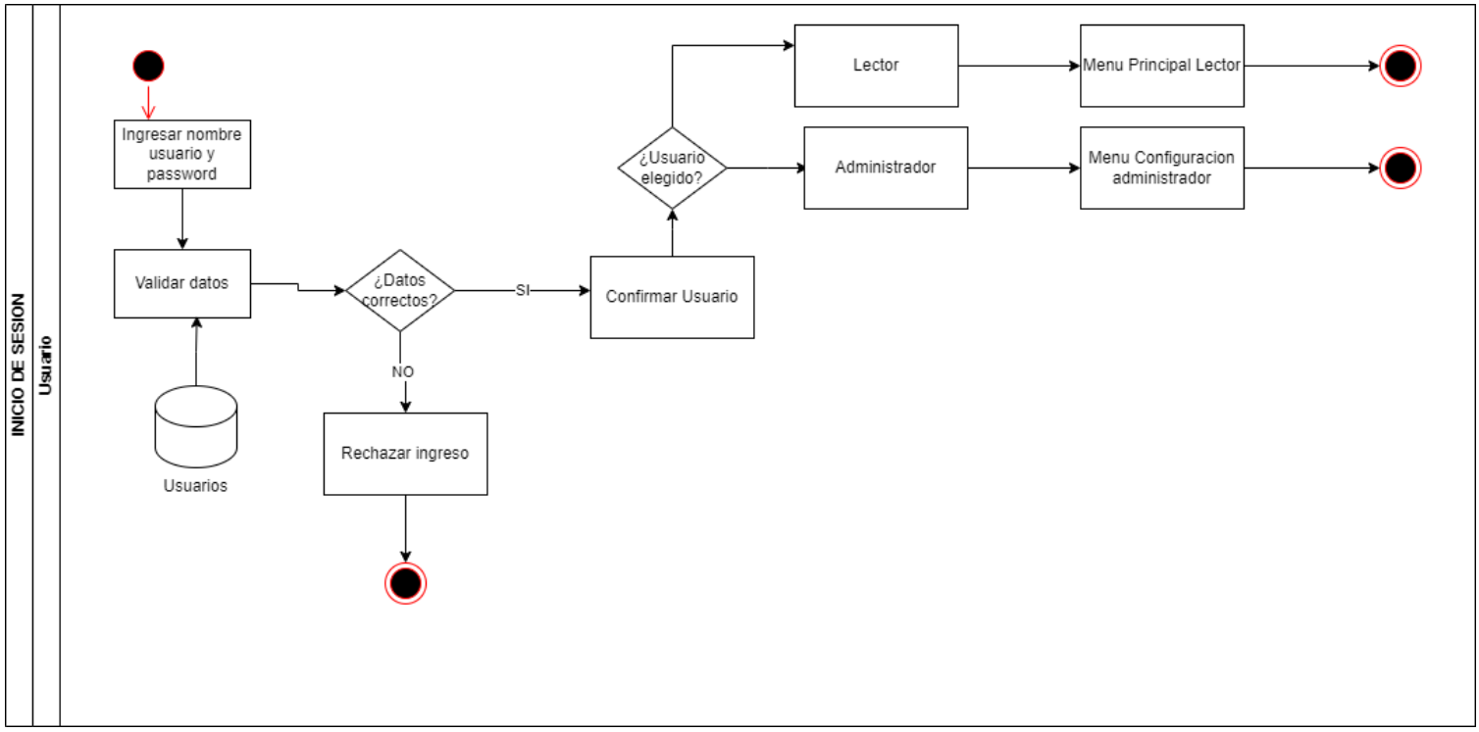

Figura 2. Diagrama de Actividad Inicio de Sesión

Fuente: Elaboración Propia

En el siguiente diagrama de actividad se describe el proceso de inicio de sesión en la aplicación, que incluye dos tipos de usuarios: Administrador y Usuario Lector. Dependiendo del rol del usuario, se le redirigirá a la pantalla correspondiente.

* + - 1. **Configuración de Administración**

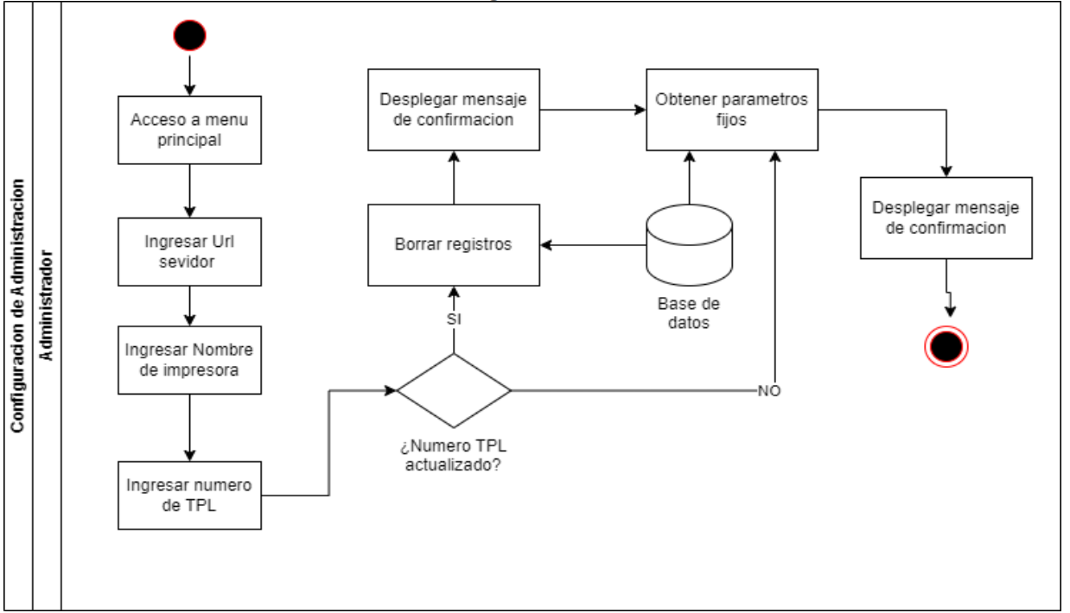

Figura 3. Diagrama de Actividad Configuración de Administración

*Fuente: Elaboración Propia*

Una vez iniciada sesión como usuario Administrador se procederá a realizar la configuración de la aplicación para los usuarios lectores. Esta consiste en las siguientes funcionalidades:

* **Configurar nombre de la impresora. -** Para realizar la impresión de los avisos de cobranza, es necesario registrar correctamente el nombre del dispositivo Bluetooth para asegurar su adecuado funcionamiento en la aplicación.
* **Configuración de numero TPL.** - Numero el cual será delegado a los lectores que sirve de identificador de una zona. Mediante este número se podrán descargar los datos correspondientes a las lecturas de dicha zona.
* **Descarga de parámetros fijos.** - Información proveída por la compañía eléctrica, la cual es necesaria para el registro de las lecturas
  + - 1. **Descarga de lecturas**

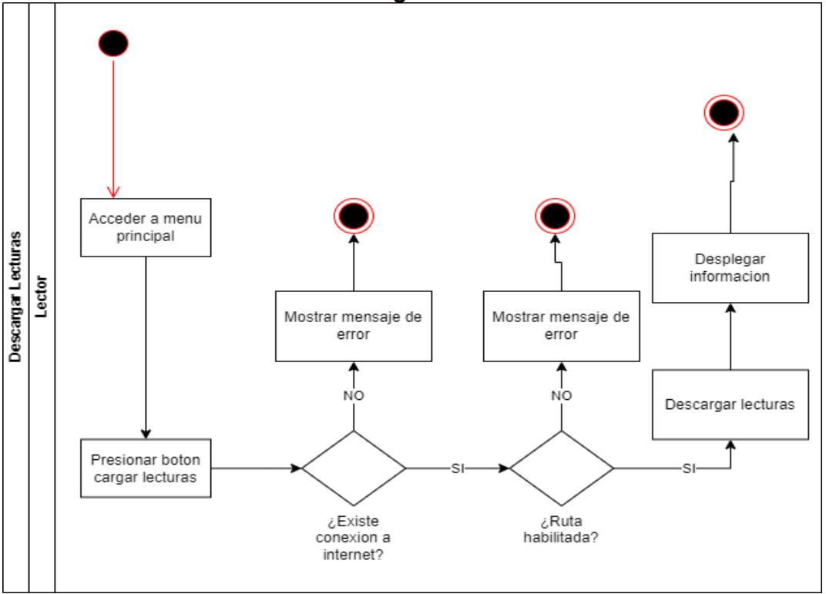

Figura 4. Diagrama de Actividades Descarga de lecturas

Fuente: Elaboración Propia

Una vez que la configuración se haya completado desde el menú de administración, el Usuario Lector deberá iniciar sesión. A continuación, será redirigido al menú de Usuario Lector, donde su primera acción será descargar las lecturas, para realizar esta acción es necesario que el dispositivo cuente con una conexión estable a internet. Como resultado, se obtendrán las lecturas correspondientes a su zona de trabajo.

* + - 1. **Registro de lecturas**

Figura 5. Diagrama de Actividad Registro de lecturas

Fuente: Elaboración Propia

Una vez descargadas las lecturas la siguiente actividad que deberá realizar el usuario lector será registrar las lecturas casa por casa de su respectiva zona. Para ello deberá registrar la lectura que le aparece en el medidor. Adicionalmente de ser necesario se podrán tomar fotografías asociadas con la lectura. Se tienen parámetros para determinar el grado de las lecturas, las cuales podrán derivar en una postergación de la emisión del aviso de cobranza y que se gestionarán al presionar el botón confirmar, aunque también podrán ser agregadas por el usuario lector de acuerdo con el caso, entre las más importantes se encuentran:

* **Lectura Normal. –** En caso de que se registre una lectura que cumpla con los parámetros establecidos
* **Consumo Elevado. –**En caso de tener una lectura que sobrepase los parámetros establecidos, será catalogada como Consumo elevado, en la cual se postergara la impresión del aviso de cobranza
* **Calculo fuera de rango. –** En caso de que la lectura registrada sea menor a la registrada el mes anterior, se generará esta observación que tendrá como resultado la postergación de la impresión del aviso de cobranza
  + - 1. **Subida de lecturas a servidor**

Figura 6. Diagrama de Actividad Subida de lecturas a servidor

Fuente: Elaboración Propia

Al finalizar el registro de las lecturas correspondientes al día, el usuario lector deberá subir todas las lecturas al servidor, para esta tarea es necesario contar con una conexión a internet estable.

* + 1. **HISTORIAS DE USUARIO**
       1. **INICIO DE SESION**

1. **Iniciar Sesión como Administrador con Credenciales Válidas**

**DESCRIPCION. -** Verificar que el administrador pueda iniciar sesión correctamente utilizando credenciales válidas.

**PRECONDICIONES.-** La aplicación está abierta y el administrador tiene sus credenciales válidas.

|  |  |
| --- | --- |
| **GIVEN** | El usuario ha iniciado la aplicación |
| **WHEN** | El usuario ingresa las siguientes credenciales "admin" y contraseña "*********", luego pulsa el botón de "Iniciar Sesión". |
| **THEN** | El usuario debe acceder al menú de configuración de administración |

1. **Iniciar Sesión como Administrador con Credenciales Inválidas**

**DESCRIPCION. -** Verificar que la aplicación pueda devolver una respuesta válida en caso de que se registren credenciales inválidas.

**PRECONDICIONES.-** La aplicación está abierta y el administrador tiene sus credenciales inválidas.

|  |  |
| --- | --- |
| **GIVEN** | El usuario ha iniciado la aplicación |
| **WHEN** | El usuario ingresa las siguientes credenciales "admin" y contraseña "*****", luego pulsa el botón de "Iniciar Sesión". |
| **THEN** | La aplicación notifica al usuario con el siguiente mensaje “Usuario o contraseña incorrectos”  **C:\Users\joel.quispe\Downloads\WhatsApp Image 2024-09-18 at 23.59.03.jpeg** |

1. **Iniciar sesión como usuario lector con credenciales validas**

**DESCRIPCION. -** Verificar que el USUARIO LECTOR pueda iniciar sesión correctamente utilizando credenciales válidas.

**PRECONDICIONES.-** Previamente el usuario administrador ha registrado el número TPL con valor 20 correspondiente al usuario lector, algo que se verá más adelante

|  |  |
| --- | --- |
| **GIVEN** | El usuario ha iniciado la aplicación |
| **WHEN** | El usuario ingresa las siguientes credenciales "user20" y contraseña "*****", luego pulsa el botón de "Iniciar Sesión".  C:\Users\joel.quispe\Downloads\WhatsApp Image 2024-09-19 at 09.40.47.jpeg |
| **THEN** | La aplicación redirige al usuario al menú principal para usuarios lectores  C:\Users\joel.quispe\Downloads\WhatsApp Image 2024-09-19 at 09.42.07.jpeg |

1. **Iniciar sesión como usuario lector con credenciales invalidas**

**DESCRIPCION. -** Verificar que la aplicación pueda devolver una respuesta válida en caso de que un usuario lector registre credenciales inválidas.

**PRECONDICIONES.-** Previamente el usuario administrador ha registrado el número TPL con valor 20 correspondiente al usuario lector, algo que se verá más adelante

|  |  |
| --- | --- |
| **GIVEN** | El usuario ha iniciado la aplicación |
| **WHEN** | El usuario ingresa las siguientes credenciales "user20" y contraseña "*******", luego pulsa el botón de "Iniciar Sesión".  C:\Users\joel.quispe\Downloads\WhatsApp Image 2024-09-19 at 09.40.47.jpeg |
| **THEN** | La aplicación notifica al usuario con el siguiente mensaje “Usuario o contraseña incorrectos”  C:\Users\joel.quispe\Downloads\WhatsApp Image 2024-09-19 at 09.46.57.jpeg |

* + - 1. **CONFIGURACION DE ADMINISTRACION**

1. **Verificación de registro de nombre de impresora**

**DESCRIPCION. -** Verificar el correcto registro del nombre de la impresora en la aplicación

**PRECONDICIONES.-** Previamente el usuario administrador ha realizado la función de inicio de sesión.

|  |  |
| --- | --- |
| **GIVEN** | El usuario ha iniciado sesión como administrador y se le ha redirigido al menú de configuración. |
| **WHEN** | El usuario registra en el campo “Nombre de Impresora” el valor “endelp1” y presiona el botón GUARDAR NOMBRE  C:\Users\joel.quispe\Downloads\WhatsApp Image 2024-09-19 at 09.57.27.jpeg |
| **THEN** | La aplicación registra el valor y aparece en un control de tipo label para su correcta verificación.  C:\Users\joel.quispe\Downloads\WhatsApp Image 2024-09-19 at 09.57.27 (1).jpeg |

1. **Verificación de registro de numero de TPL**

**DESCRIPCION. -** Verificar el correcto registro del número TPL en la aplicación

**PRECONDICIONES.-** Previamente el usuario administrador ha realizado la función de inicio de sesión.

|  |  |
| --- | --- |
| **GIVEN** | El usuario ha iniciado sesión como administrador y se le ha redirigido al menú de configuración. |
| **WHEN** | El usuario registra en el campo “Numero de TPL” el valor “20” y presiona el botón GUARDAR NUMERO TPL  C:\Users\joel.quispe\Downloads\WhatsApp Image 2024-09-19 at 10.41.20.jpeg |
| **AND** | Se presiona el botón ACEPTAR del siguiente mensaje de confirmación  C:\Users\joel.quispe\Downloads\WhatsApp Image 2024-09-19 at 10.41.20 (1).jpeg |
| **THEN** | La aplicación registra el valor y aparece en un control de tipo label para su correcta verificación.  **C:\Users\joel.quispe\Downloads\WhatsApp Image 2024-09-19 at 10.41.21 (1).jpeg** |

1. **Verificación de descarga de parámetros fijos**

**DESCRIPCION. -** Verificar la descarga correcta de los parámetros fijos que se requieren para el funcionamiento correcto de la aplicación

**PRECONDICIONES.-** Previamente el usuario administrador ha realizado la función de inicio de sesión.

|  |  |
| --- | --- |
| **GIVEN** | El usuario ha iniciado sesión como administrador y se le ha redirigido al menú de configuración. |
| **WHEN** | El usuario presiona el botón “PARAMETROS FIJOS”  C:\Users\joel.quispe\Downloads\WhatsApp Image 2024-09-19 at 10.41.20.jpeg |
| **AND** | Se espera a que la descarga de los parámetros fijos termine  C:\Users\joel.quispe\Downloads\WhatsApp Image 2024-09-19 at 10.52.00.jpeg |
| **THEN** | La aplicación registra los valores ya aparece un mensaje de confirmación en pantalla  **C:\Users\joel.quispe\Downloads\WhatsApp Image 2024-09-19 at 10.51.28 (1).jpeg** |

* + - 1. **MENU PRINCIPAL USUARIO LECTOR**

1. **Verificación de descarga de lecturas**

**DESCRIPCION. -** Verificar la descarga correcta de los datos de lecturas

**PRECONDICIONES.-** Previamente el usuario lector ha realizado la función de inicio de sesión y el usuario administrador término la configuración respectiva.

|  |  |
| --- | --- |
| **GIVEN** | El usuario lector ha iniciado sesión de manera correcta y se encuentra en el menú principal  C:\Users\joel.quispe\Downloads\WhatsApp Image 2024-09-19 at 09.42.07.jpeg |
| **WHEN** | El usuario presiona el botón “Carga de lecturas”  C:\Users\joel.quispe\Downloads\WhatsApp Image 2024-09-19 at 09.42.07.jpeg |
| **AND** | Se espera a que la descarga de las lecturas termine  C:\Users\joel.quispe\Downloads\WhatsApp Image 2024-09-19 at 11.13.46.jpeg |
| **THEN** | La aplicación registra los valores y notifica al usuario, mediante un mensaje que dice “Datos descargados”  **C:\Users\joel.quispe\Downloads\WhatsApp Image 2024-09-19 at 10.58.32.jpeg** |

1. **Verificación de subida de lecturas**
2. **Verificación de envió de subida de fotografías**
   * + 1. **REGISTRO DE LECTURAS**
3. **Verificación de registro de lectura normal**

**DESCRIPCION. -** Verificar el registro correcto de una lectura normal

**PRECONDICIONES.-** Previamente el usuario lector ha realizado la función de inicio de sesión, además que el usuario administrador término la configuración respectiva.

|  |  |
| --- | --- |
| **GIVEN** | El usuario lector presiona el botón EMPEZAR, el cual lo redirige a la pantalla de registro de lecturas  C:\Users\joel.quispe\Downloads\WhatsApp Image 2024-09-19 at 09.42.07.jpeg |
| **WHEN** | En la pantalla de registro de lecturas, en el campo Lectura energía el usuario introduce el valor “600”  C:\Users\joel.quispe\Downloads\WhatsApp Image 2024-09-19 at 11.45.22.jpeg |
| **THEN** | La lectura queda registra y se adiciona como observación “Lectura Normal”  C:\Users\joel.quispe\Downloads\WhatsApp Image 2024-09-19 at 11.45.21.jpeg |

1. **Verificación de registro de consumo elevado**

**DESCRIPCION. -** Verificar el registro correcto de una lectura de consumo elevado

**PRECONDICIONES.-** Previamente el usuario lector ha realizado la función de inicio de sesión, además que el usuario administrador término la configuración respectiva.

1. **Verificación de registro de cálculo fuera de rango**
2. **BIBLIOGRAFIA**

Appium. (2023). *Appium Documentation.* Obtenido de https://appium.io/docs/en/about-appium/intro/

Crispin, L. &. (2009). *Agile Testing: A Practical Guide for Testers and Agile Teams. Addison-Wesley.*

Kumar, M. (2020). *Mastering Appium: Mobile Test Automation with Appium. Packt Publishing.*

Rodríguez, M. &. (2021). *Automatización de Pruebas de Aplicaciones Móviles: Herramientas y Estrategias.* Editorial Alfa.